二手房数据分析系统
开源大作业报告

组长 | 李晟
组员 | 李鑫
组员 | 柴俊毅
组员 | 吴瀚琦
组员 | 王定章

2021年 12 月 31日
《二手房数据分析系统》
一、系统概述
近年来，随着社会的不断发展，人们对于海量数据的挖掘和运用越来越重视，互联网是面向全社会公众进行信息交流的平台，现已成为了收集信息的最佳渠道。同时，伴随着大数据技术的创新与应用，互联网为人们进行大数据统计分析进一步提供了便利。
大数据信息的统计分析可以为决策者提供充实的依据。例如，近些年国内房地产行业发展势头迅猛，二手房的需求成为了一种新热门。本次项目分析的是某房屋交易网站“二手房交易价格”的业务数据，其数据的相关分析可以为未来二手房业务的发展提供参考和指导。
MongoDB数据库的应用场景十分广泛，本系统将利用MongoDB+Spark+Java Web技术开发二手房交易数据分析系统，用于对二手房交易数据进行分析并展示。
二、系统架构
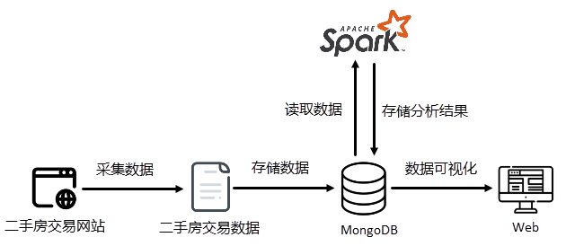
如图所示本系统所需的数据是来源于二手房交易网站，该网站中包含了众多房源的详细信息。在本案例中，我们通过WebMagic（Java爬虫框架）编写网络爬虫程序，采集北京市二手房交易数据，将采集的数据存储到MongoDB数据库中。当数据采集完成后，利用Spark计算框架读取MongoDB中存储的二手房交易数据，并进行离线分析，最后将分析结果存储到MongoDB数据库中。为了可以更加直观的查看分析结果，我们通过Web系统获取MongoDB数据库中存储的分析结果，实现数据的可视化。

三、小组组成
姓名 | 角色 | 分工
李晟 | 组长 | 数据采集模块
李鑫 | 组员 | 数据分析模块
柴俊毅 | 组员 | 数据采集模块
吴瀚琦 | 组员 | 数据可视化
王定章 | 组员 | 数据分析模块

四、系统实现
1. 数据采集模块
import requests as req
from bs4 import BeautifulSoup as bs
import lxml
import pandas as pd

class House_Spider():
def __init__(self):
self.url = 'https://nj.ke.com/ershoufang/pg'
self.head={
'User-Agent': 'Mozilla/5.0 (Windows NT 10.0; Win64; x64) AppleWebKit/537.36 (KHTML, like Gecko) Chrome/83.0.4103.106 Safari/537.36'
}
self.proxies = {
'http://':'210.30.107.85:80',
'https://':'210.30.107.85:80'
}
self.response = ''
self.url_list = []
self.data_list = []
self.houses = {}

def MainPage(self):
self.response = req.get(url = self.url, headers = self.head, proxies = self.proxies)
print("+1")
soup = bs(self.response.text, "html.parser")
title = soup.title
print(title)
home_list = soup.find(name="ul",attrs={"class":"sellListContent"}).find_all(name="li",attrs={"class":"clear"})
for i in range(len(home_list)):
self.url_list.append(home_list[i].a.attrs.get('href'))

def SecondPage(self, x):
url = self.url_list[x]
self.response = req.get(url=url, headers=self.head, proxies=self.proxies)
print("+1")
html = lxml.etree.HTML(self.response.text)
data_list = []
# 地址
home_location = html.xpath('//div[@data-component="overviewIntro"]//div[@class="content"]//div[@class="areaName"]/span[@class="info"]/a/text()')
data_list.append(home_location)
# 小区
local_name = html.xpath('//div[@data-component="overviewIntro"]//div[@class="content"]//div[@class="communityName"]/a/text()')
data_list.append(local_name[0])
# 总价格
total_price = html.xpath('//div[@data-component="overviewIntro"]//div[@class="content"]//div[@class="price "]/span[@class="total"]/text()')[0]
data_list.append(total_price)
# 单价
unit_price = html.xpath('//div[@data-component="overviewIntro"]//div[@class="content"]//div[@class="price "]//div[@class="unitPrice"]/span/text()')[0]
data_list.append(unit_price)
# 房屋基本信息
home_style = html.xpath('//div[@class="introContent"]//div[@class="base"]//div[@class="content"]/ul/li/text()')
data_list.append(home_style)
self.data_list.append(data_list)

def save_data(self, data):
data_frame = pd.DataFrame(data, columns=['小区位置','小区名称','房屋总价','房屋单价','房屋基本信息'])
data_frame.to_csv('NanJingHouse_Price.csv', header=False, index=False, mode='a', encoding='utf_8_sig')
print(data_frame)

def save_mongodb(self,datas):

for i in range(0,len(datas)):
print(datas[i])
self.houses[i]={
'home_location':str(datas[i][0]),
'local_name':str(datas[i][1]),
'total_price':str(datas[i][2]),
'unit_price':str(datas[i][3]),
'home_style':str(datas[i][4])
}
result=self._houses.insert_one(self.houses[i])
print(result.acknowledged)

if __name__ == "__main__":
House = House_Spider()
for i in range(0, 10):
House.url = 'https://nj.ke.com/ershoufang/pg' + str(i) + '/'
House.MainPage()
print(len(House.url_list))

for i in range(len(House.url_list)):
House.SecondPage(i)

House.save_data(House.data_list)

截图
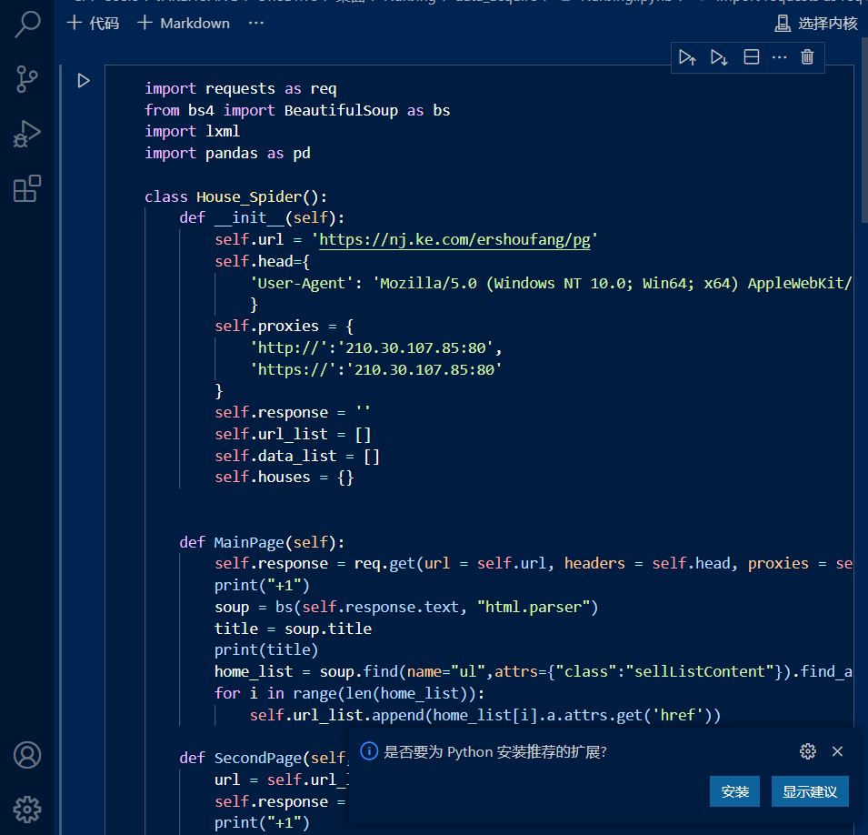
结果截图
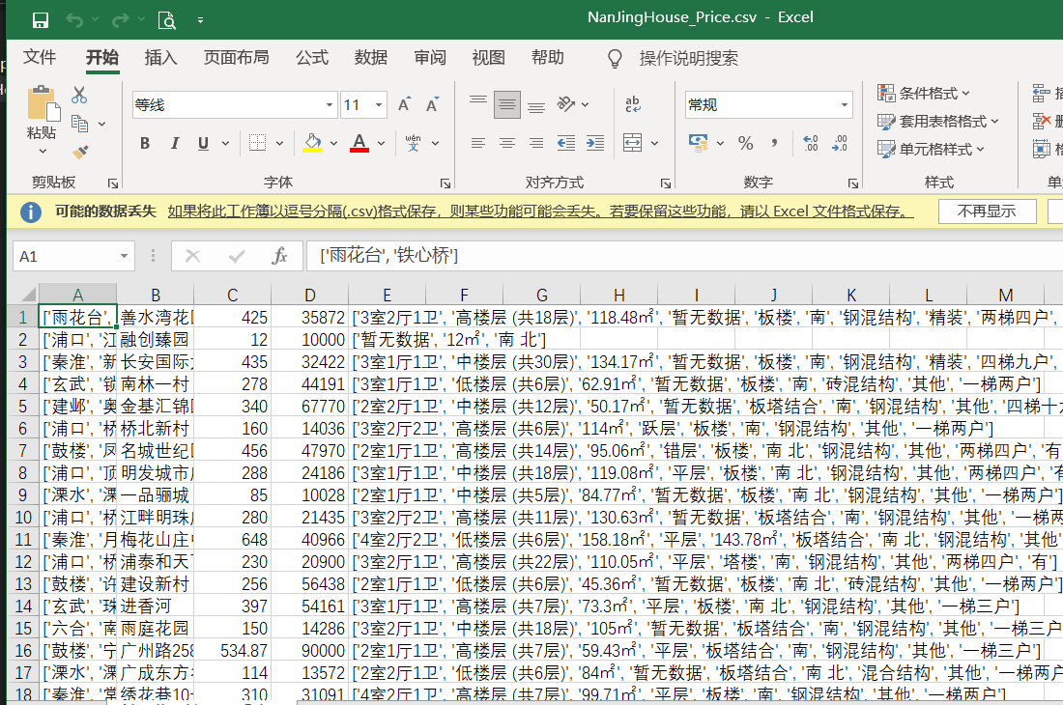
2．数据分析模块
package ssdut.training.spark.test1220

import com.mongodb.spark.MongoSpark
import org.apache.spark.sql.SparkSession

object ReadMongo {

def main(args: Array[String]): Unit = {
val spark = SparkSession.builder()
.master("local")
.appName("MyApp")
.config("spark.mongodb.input.uri", "mongodb://127.0.0.1/BigData.NanJingHouse_Price")
.config("spark.mongodb.output.uri", "mongodb://127.0.0.1/BigData.NanJingResult")
.getOrCreate()
// 设置log级别

spark.sparkContext.setLogLevel("WARN")
val df = MongoSpark.load(spark)
df.show()
df.createOrReplaceTempView("user")
val resRdd1 = spark.sql("select location,price from user").rdd
resRdd1.foreach(println)
val resRdd2=resRdd1.map(row=>row.mkString).map(
_.split(']')
).map(
x=>{
val line=x(0).split('\'')(1)
(line,x(1).toInt)
}
)
resRdd2.foreach(println)

val finalResult=resRdd2.groupByKey()
.map(
info=>{
var sum:Double=0
var count = 0
val it = info._2.iterator
while (it.hasNext){
sum=sum+it.next()
count=count+1
}
val avg=sum/count
(info._1,avg)
}
)
finalResult.foreach(println)
import spark.implicits._
val resultDf=finalResult.toDF("area","avgPrice")
MongoSpark.save(resultDf)
//val filename = "data\\BeijingHouse.csv"
//val writer = new PrintWriter(new File(filename))

//finalResult.repartition(1).saveAsTextFile(filename)

spark.stop()
}
}

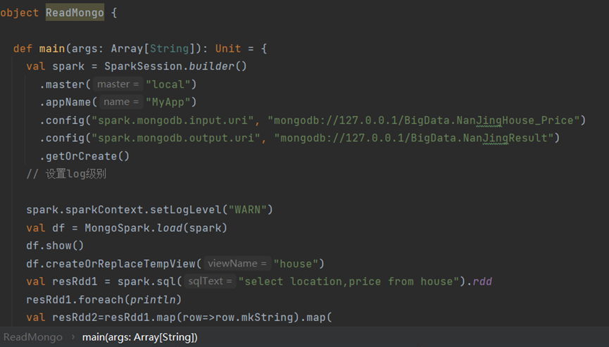
3. 数据展示模块
HTML
<!DOCTYPE html>
<html>
<head>
<meta charset="UTF-8">

<title>二手房均价分析</title>
<link rel="icon" href="favicon.ico">
<link rel="stylesheet" href="css/index.css">
<script type="text/javascript" src="scripts/xlsx.core.min.js"></script>
<script type="text/javascript" src="scripts/index.js"></script>
<script type="text/javascript" src="scripts/echarts.min.js"></script>
</head>
<body>
<div id="header">
<h1>价格分析 </h1>
<span class="fileinput-button" id="btnLine">
<span>点击选择文件</span>
<input type="file" id="inputLine"
accept="application/vnd.ms-excel,application/vnd.openxmlformats-officedocument.spreadsheetml.sheet"
onchange="excelToECharts(this)" onclick="this.value=''">
</span>
<span class="fileinput-button" id="btnPie">
<span>点击选择文件（饼图）</span>
<input type="file" id="inputPie"
accept="application/vnd.ms-excel,application/vnd.openxmlformats-officedocument.spreadsheetml.sheet"
onchange="excelToECharts(this)" onclick="this.value=''">
</span>

</div>
<!-- 为 ECharts 准备一个具备大小（宽高）的 DOM -->
<div id="ECharts_main">
<div id="select_tip">please inpput file</div>
</div>
<div id="footer">
<b></b>
</div>

</body>
</html>
CSS
html, body {
height: 100%;
margin: 0;
}

/*图表的样式*/
#ECharts_main {
width: 70%;
height: 70%;
border: 3px solid #70a188;
margin: 5px auto;
padding: 10px 0;
position: relative;
}

#select_tip {
width: 300px;
height: 70px;
font-size: 3em;
font-weight: 700;
color: #aaaaaa;
border: 3px dotted;
text-align: center;
margin: auto;
position: absolute;
top: 0;
left: 0;
right: 0;
bottom: 0;
}

#header {
width: 70%;
height: 100px;
margin: 0px auto;
}

#footer {
width: 70%;
margin: 0px auto;
}

h1 {
margin: 0px;
padding: 10px 0px;
}

.fileinput-button {
position: relative;
display: inline-block;
overflow: hidden;
border: 1px solid #eaeaea;
padding: 7px 10px;
border-radius: 4px;
background: #06a590;
color: #fff;
font-weight: bold;
}

.fileinput-button input {
position: absolute;
right: 0;
top: 0;
opacity: 0;
-ms-filter: 'alpha(opacity=0)';
font-size: 200px;
}

.fileinput-button :hover {
cursor: pointer;
}
四、系统运行结果
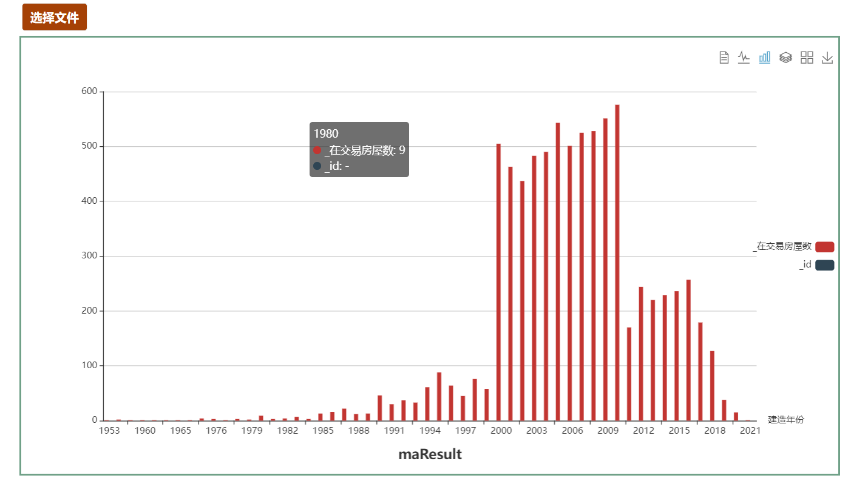
数据库启动截图
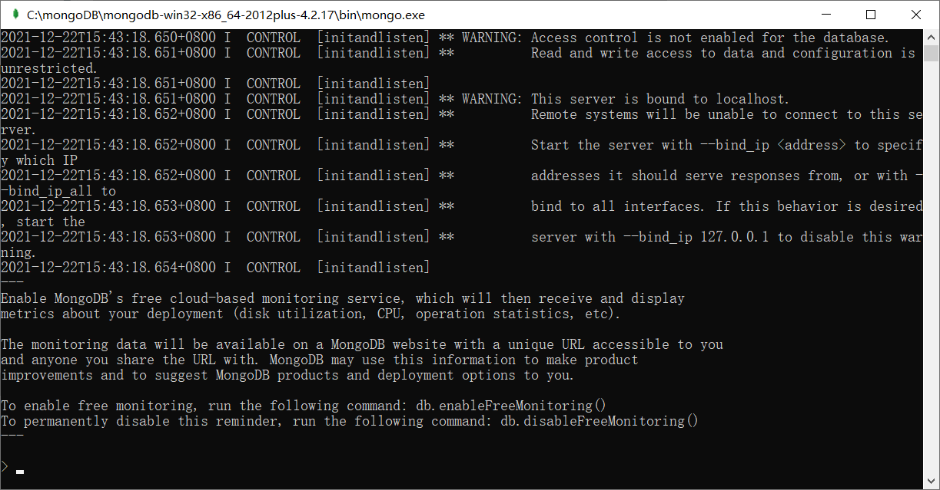
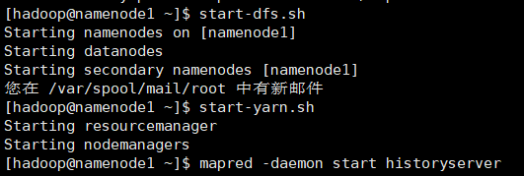
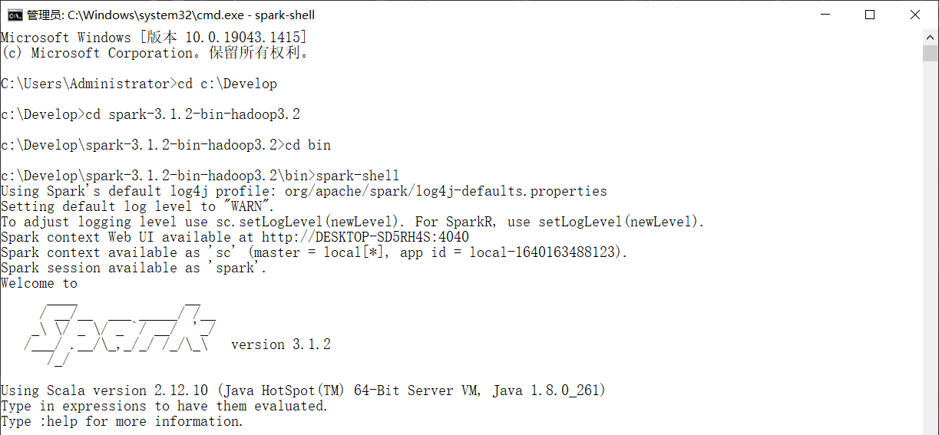
Echarts图

